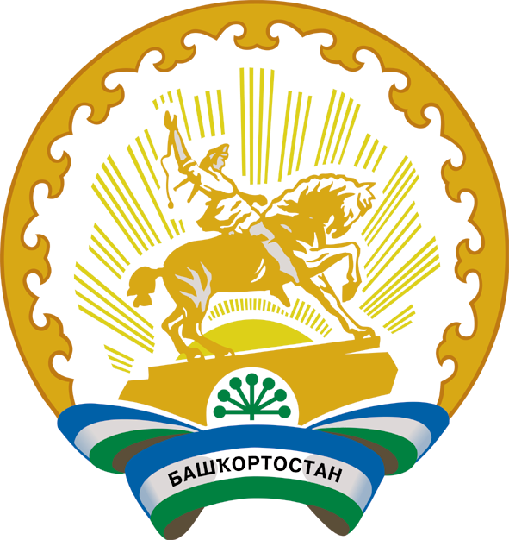
Башкортостан РеспубликаҺы  БӨрӨ районы  муниципаль районыныҢ  БАХТЫБАЙ ауыл советы  ауыл билӘмӘҺе  хакимиӘте  452476, Боро районы, Бахтыбай аулы  Панфилов урамы, 17  тел. 8(34784) 3-96-54 |  | АДМИНИСТРАЦИЯ  СЕЛЬСКОГО ПОСЕЛЕНИЯ БАХТЫБАЕВСКИЙ СЕЛЬСОВЕТ МУНИЦИПАЛЬНОГО РАЙОНА БИРСКИЙ РАЙОН  РЕСПУБЛИКИ БАШКОРТОСТАН  452476, Бирский район, село Бахтыбаево,  ул.Панфилова, 17  тел. 8(34784)3-96-54

БОЙОРОҠ распоряжение №7
«25» июль 2023 йыл «25» июля 2023 год

Об утверждении локально - сметного расчета
на капитальный ремонт окон в здании ФАП
села Бахтыбаево Бирского района

Утвердить локально-сметный расчет на капитальный ремонт окон в здании ФАП с.Бахтыбаево Бирского района на сумму 502 707,31 (пятьсот две тысячи семьсот семь) рублей 31 копеек, в ценах текущего года в т.ч. НДС 83784,55 рублей

Глава сельского поселения Р.Р.Байрамов

